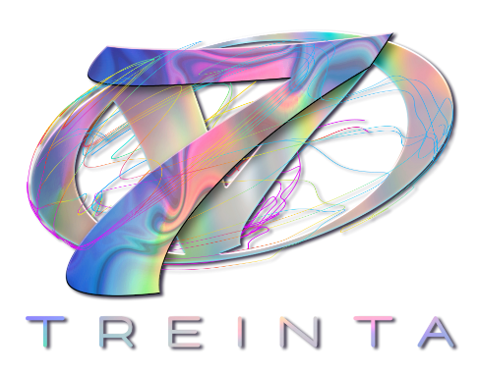
#OV7TREINTA
La gira por sus tres décadas de historia regresa a Mérida
25 DE MAYO – FORO GNP SEGUROS
Preventa Citibanamex: 20 de marzo
Los festejos no paran y la fiesta por los 30 años de carrera de una de las bandas pop más importantes de México no terminan. Es por eso que Lidia, Erika, Mariana, M’Balia, Ari, Kalimba y Óscar, anuncian una fecha más para Mérida el próximo 25 de mayo en el Foro GNP Seguros.
El regreso de OV7 se ha convertido en uno de los acontecimientos musicales más esperados por los fans mexicanos. Más de 30 años de carrera musical se dice fácil, pero la entrega y el cariño del público de OV7 no se compara con ninguno, al grado de agotar sus presentaciones en la Ciudad de México así como en el interior de la república.
OCESAfact: OV7 lanzó su más reciente sencillo titulado “Quédate”, te dejamos esta joya de canción para que la disfrutes.
Con más de 30 años de carrera, OV7 ha demostrado que, pese al paso del tiempo, sigue tan vigente como en sus inicios. Canciones como “Qué Triste es el Primer Adiós”, “Enloquéceme”, “Te Quiero Tanto”, “Te Necesito”, “Shabadabada”, entre otras, han sido el soundtrack en la vida de millones de fans.
OV7 continúa con los festejos por sus 30 años de carrera, y una vez más estarán en Mérida el próximo 25 de mayo. Los boletos estarán en preventa Citibanamex el 20 de marzo y, un día después, los podrás adquirir en las taquillas del inmueble o a través de www.eticket.mx.

Sigue a OV7 en sus redes sociales
FACEBOOK │ INSTAGRAM │ TWITTER

Conoce más sobre este y otros conciertos en:
www.ocesa.com.mx
www.facebook.com/ocesamx
www.twitter.com/ocesa_total
www.instagram.com/ocesa

